SDC Homework 4 - Application of EKF

312512005 黃名諄

1. 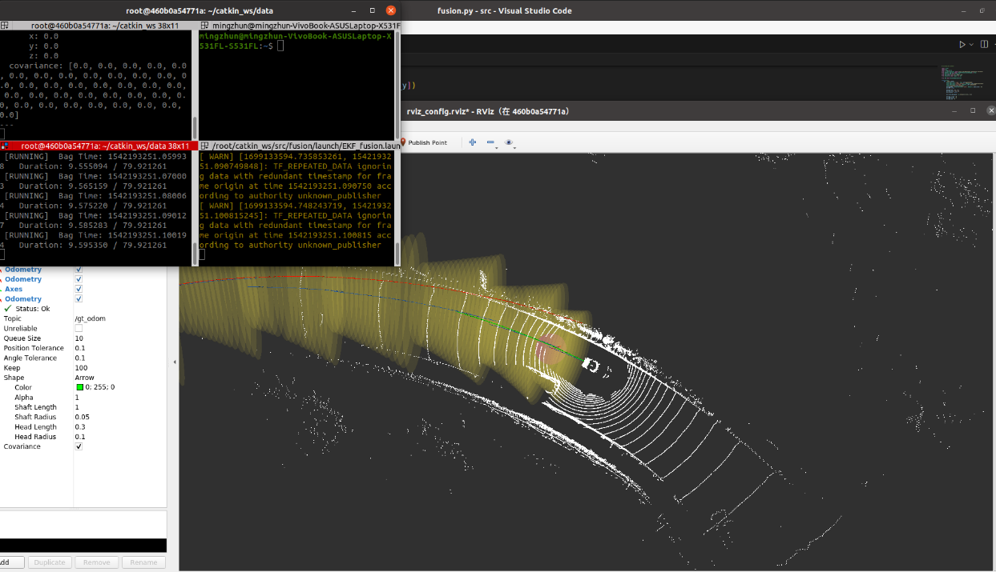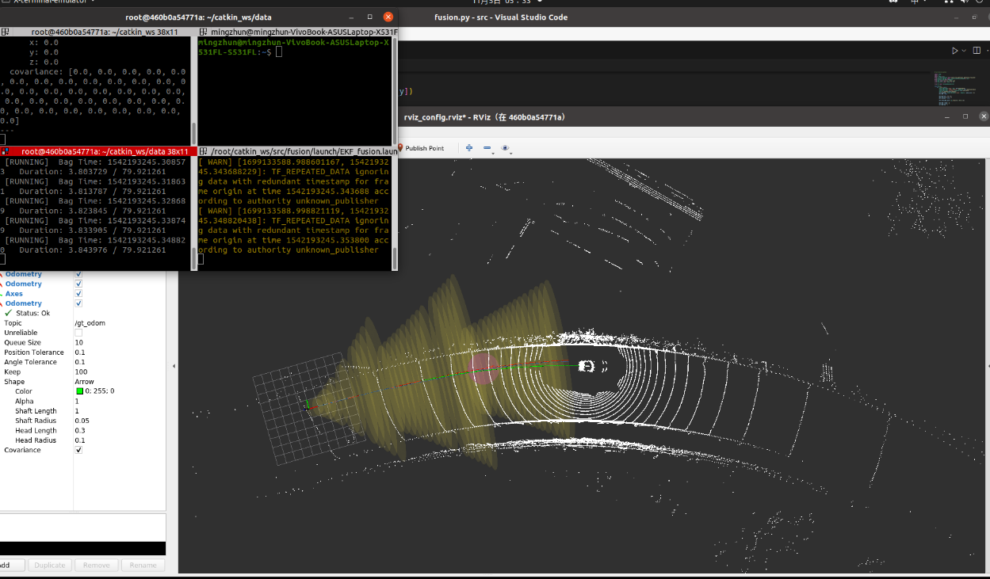Screenshot of running program:

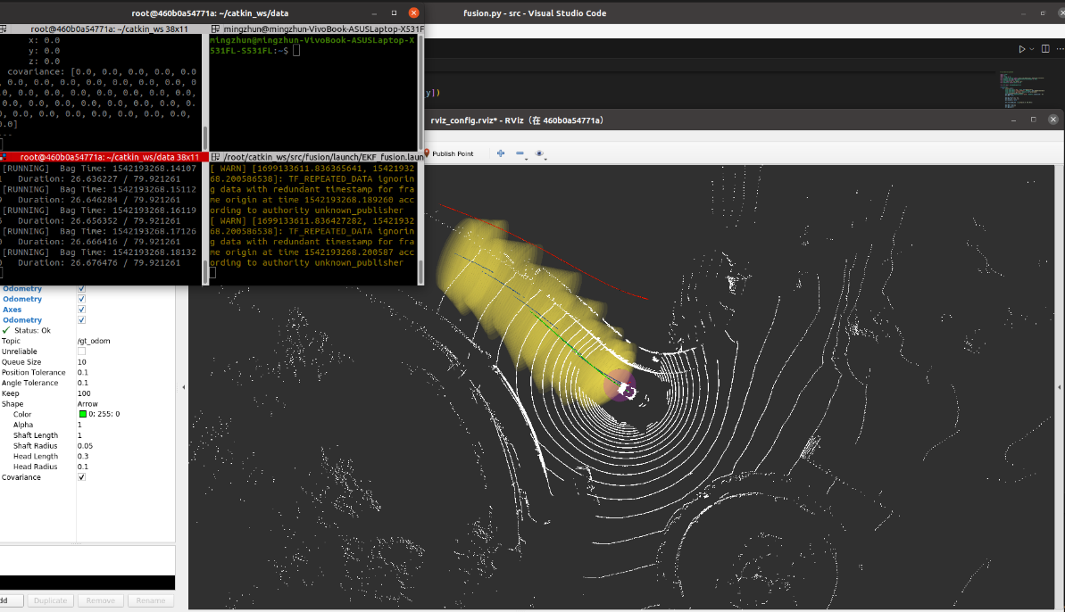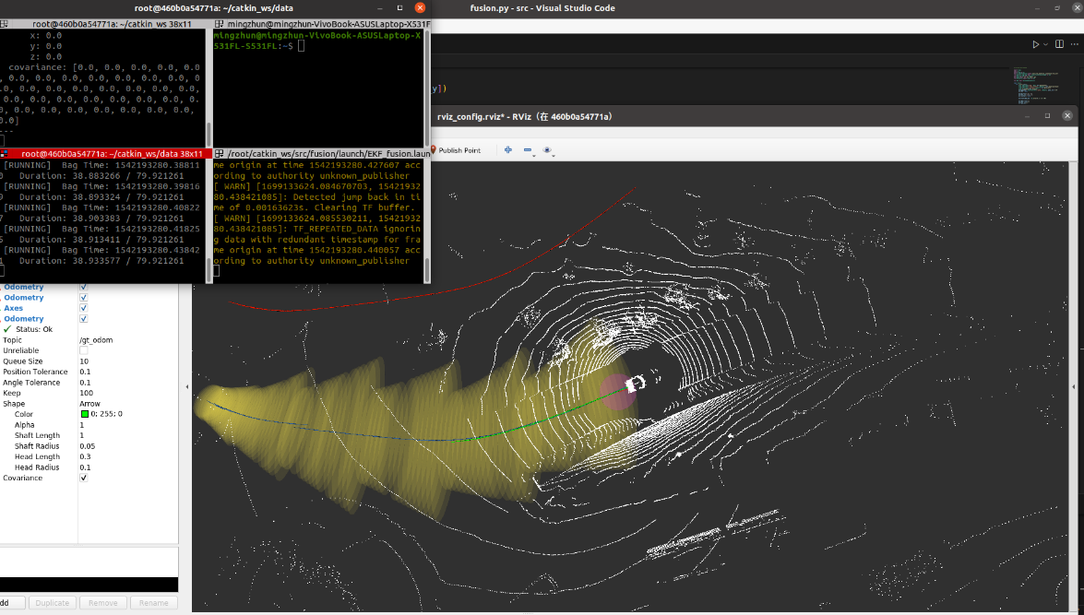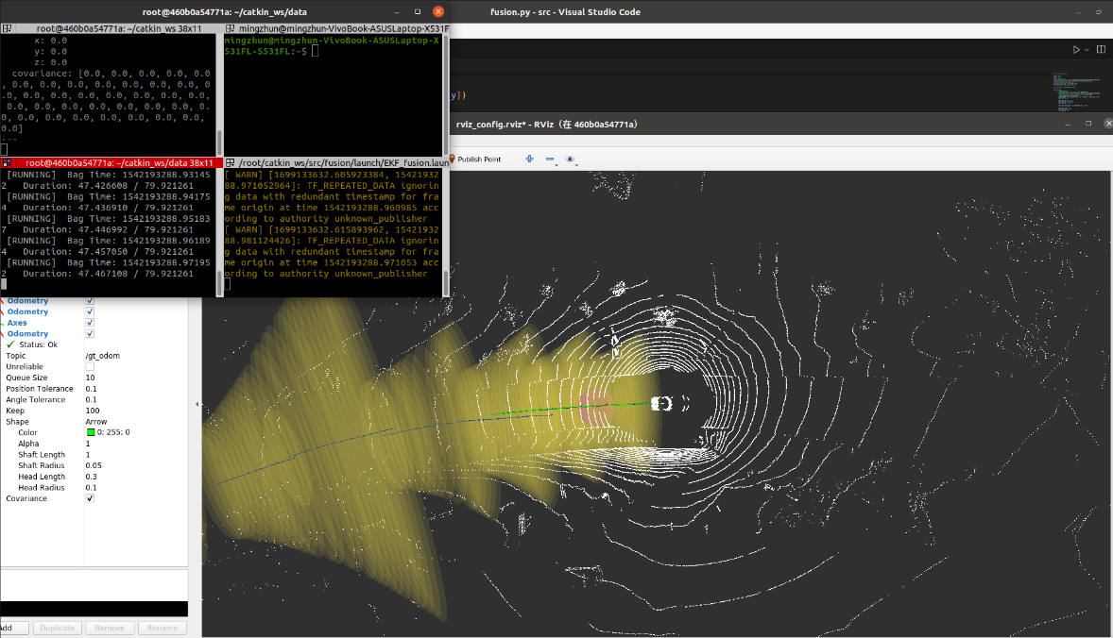

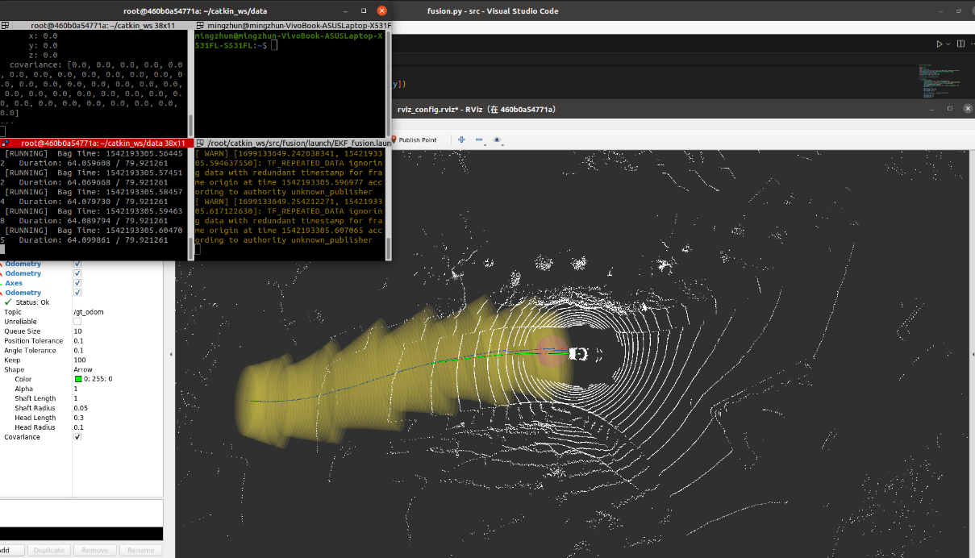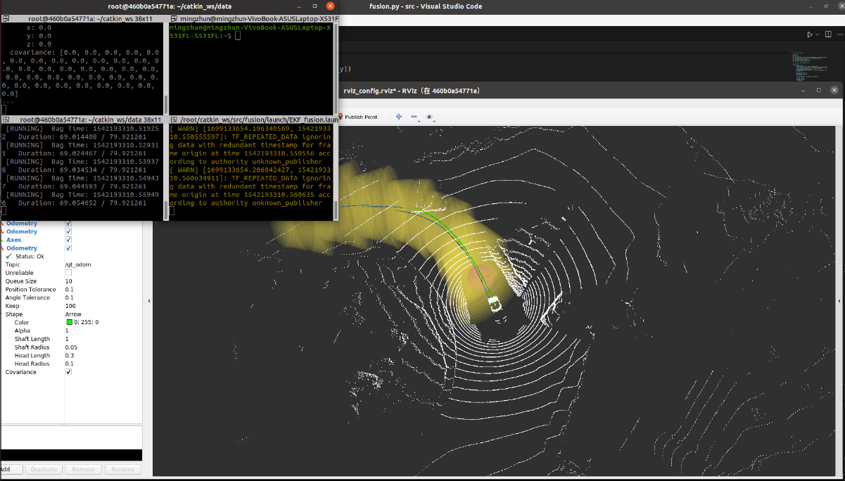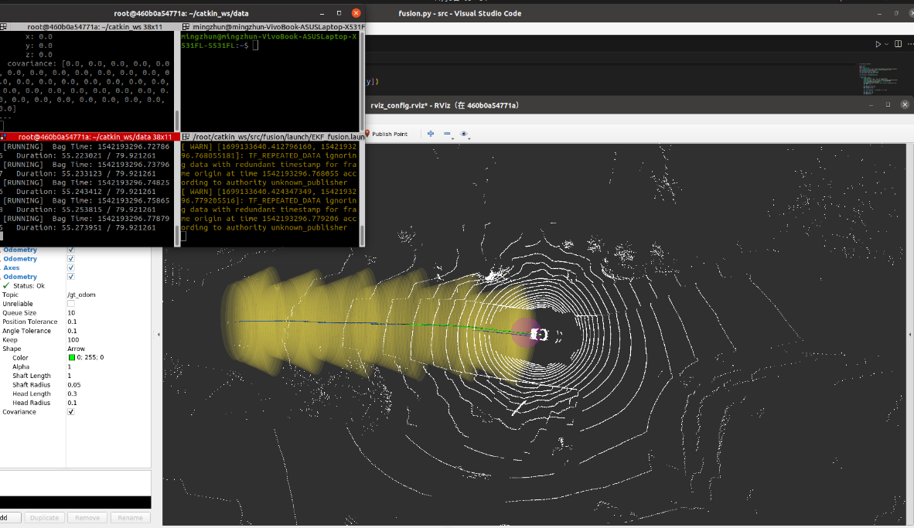

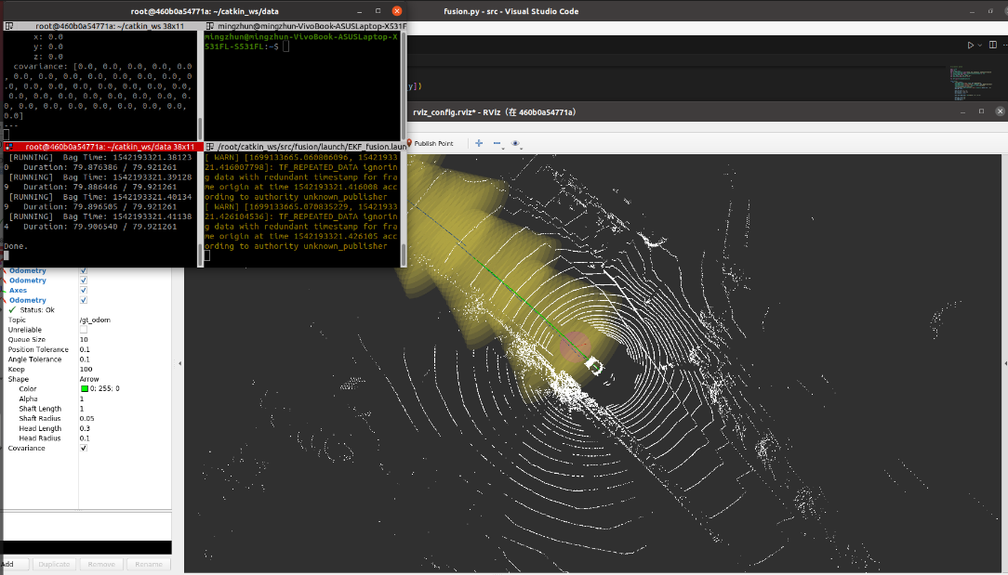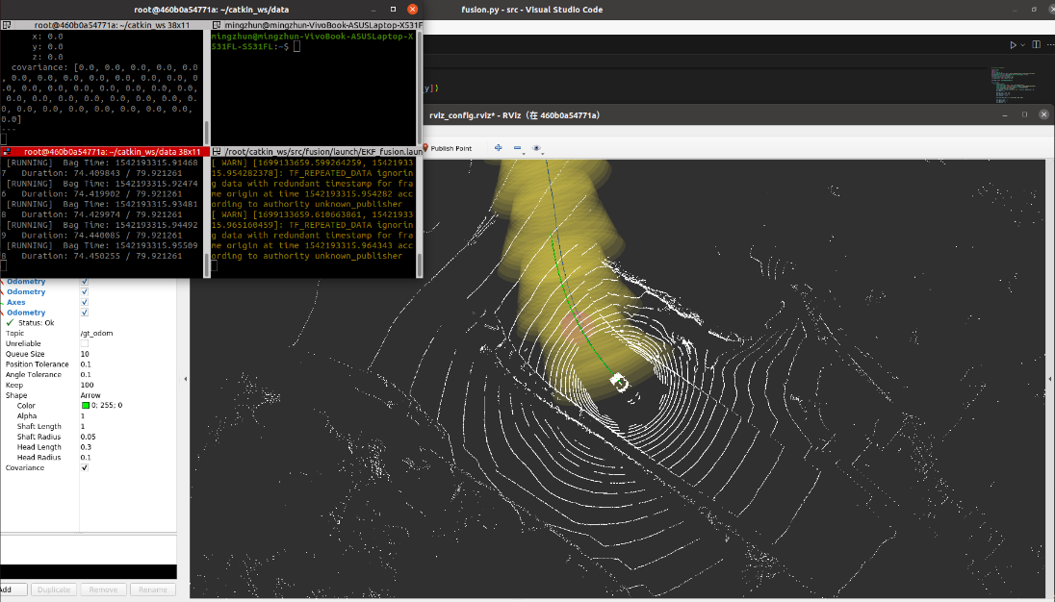

1. 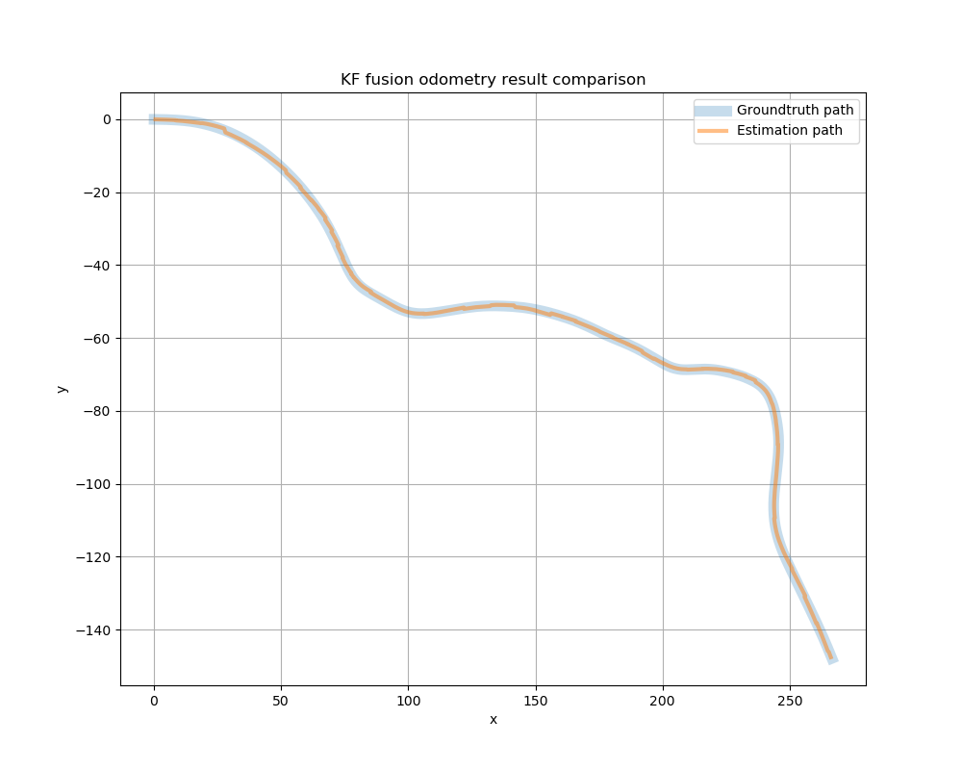Result.png:
2. Discussion:
   1. How do you design the EKF (motion model, observation matrix, states, etc.)?

* States:

只靠radar odometry and GPS 難以取得速度資訊，因此EKF內我使用only pose : x, y, yaw 當作state去預測更新



* Motion model:

在使用EKF時需要找到nonlinear方程，使用radar odometry data處理後當control input至EKF Motion model內，我的設計概念是藉由上一時刻(t-1)在world frame 下的pose，預測當前時刻(t) 在world frame下的pose，而control input 則是相對於上一時刻(t-1)之car local frame下當前時刻(t)之pose位置，也就是改變量在上一時刻

(t-1)之car local frame下之表示，具體概念細節如下:

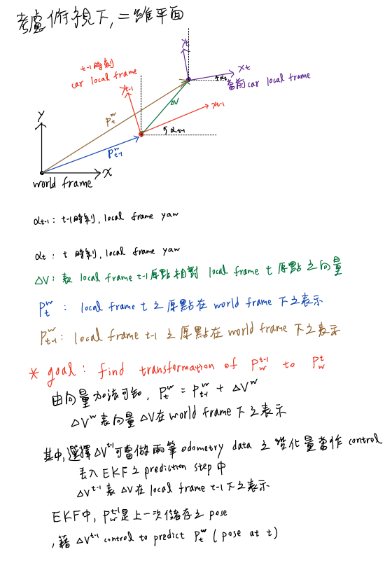

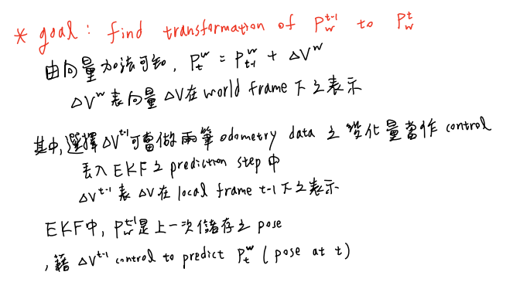

原先的data是global frame下，可取得兩筆data在world frame下的改變量，但我需要將此改變量轉成相對於上一時刻(t-1)之car local frame下之表示再送入EKF中做預測，具體細節如下推導:

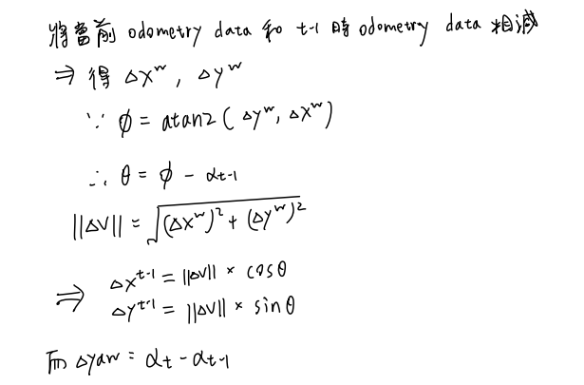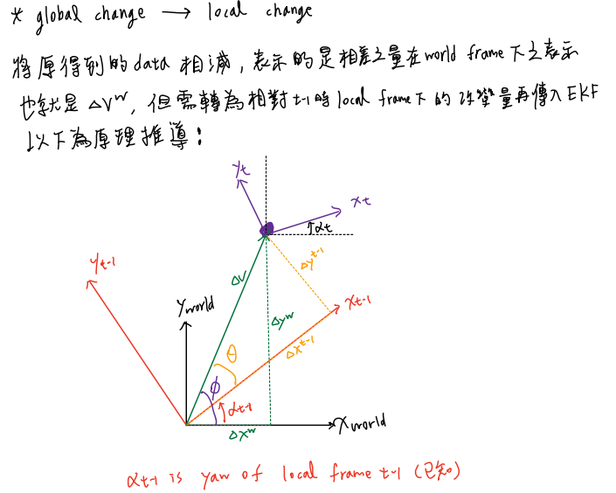

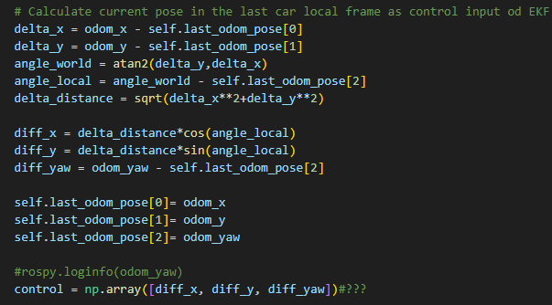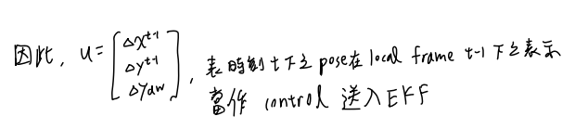

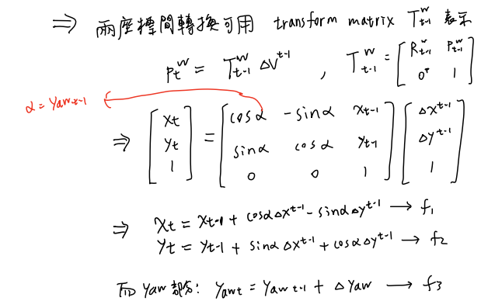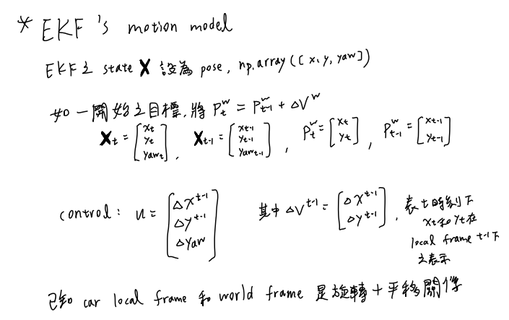接著要找EKF 內Motion model的非線性轉換關係並找到其Jacobian，其實也只是配合座標轉換的向量加法關係，詳細推導如下:

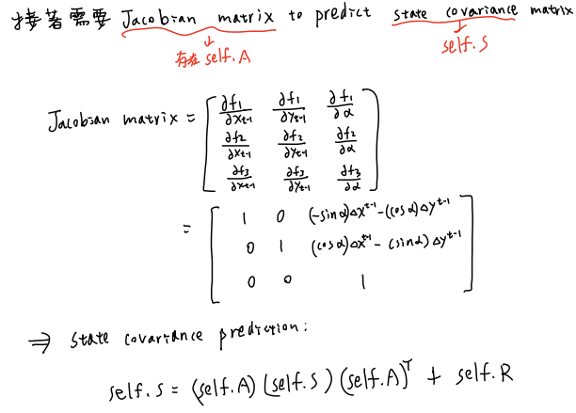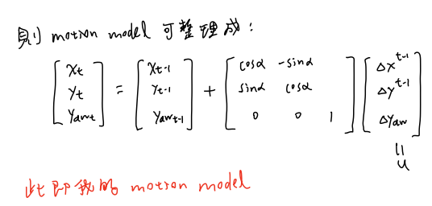

將上述motion model 在EKF code中實現如下:

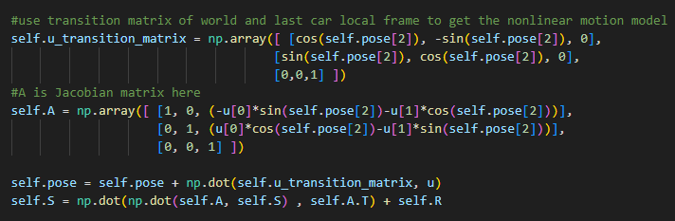

* observation matrix

對於observation model，我還是使用hw3中的線性關係

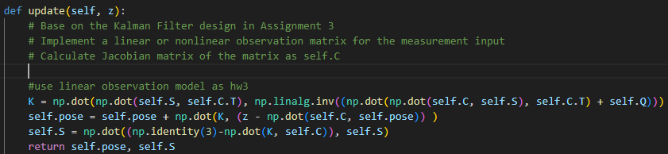



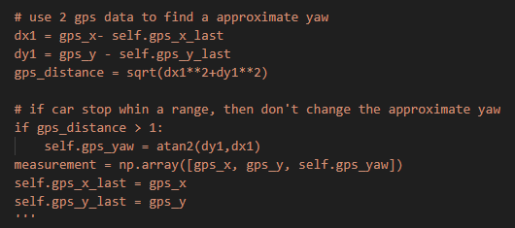使用的觀測data是gps，但其只有x,y沒有yaw的資訊，在這個update步驟中我直接使用gps的x,y觀測而沒有使用到估算的yaw，這是因為其實我有嘗試過使用兩筆data來計算atan2(dy1,dx1)

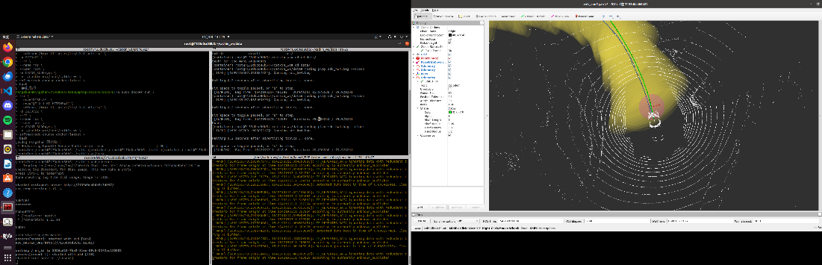當作粗略估計的測量yaw值丟入EKF做update，但並沒有更好的效果，原因我認為是其不是真的觀測數據，而是近似的yaw，本身可靠度就不高，並不能給予更好的修正，結果比較如下方:

figure demo with use gps approximate yaw

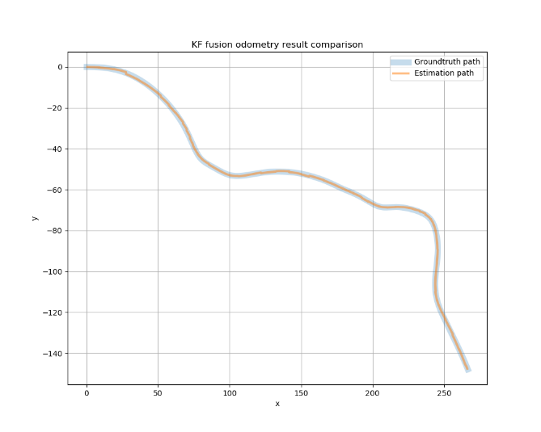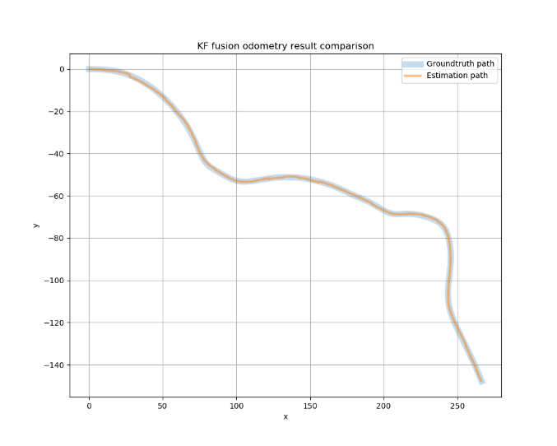

figure 3 result use gps directly

figure result with use gps approximate yaw

因此我最後才使用如hw3之設計來直接使用gps的x,y觀測data。

* 1. What is the covariance matrix of GPS, radar odometry and what does it mean?

covariance matrix表示的是sensor data的uncertainty，越大表示不確定性越大，而EKF結果會偏向於不確定性小的data。兩sensor 之data中都有包含其covariance資訊，但我在實作中有發現一些問題，對其做了一些調整來使結果更好，會在以下詳細討論

* + modify the covariance matrix:

我有將兩sensor各自的data調出來看，可發現radar odometry covariance大概在10-5~10-7，非常的小，但gps covariance 在 3，兩sensor covariance比例相差很大，但實際看起來gps應該要準一些，

所以修改兩者covariance，改變兩者uncertainty比例可得不同效果

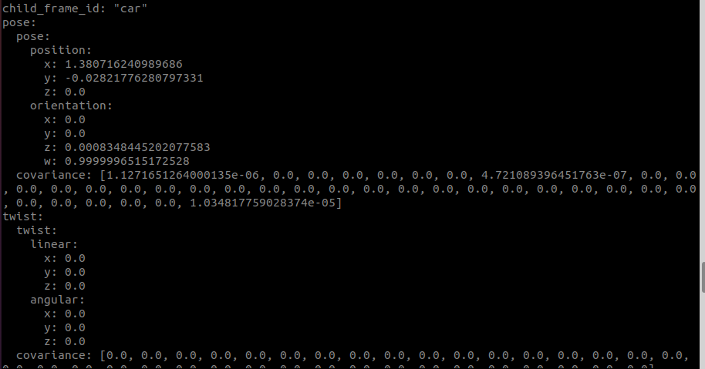radar odometry data:

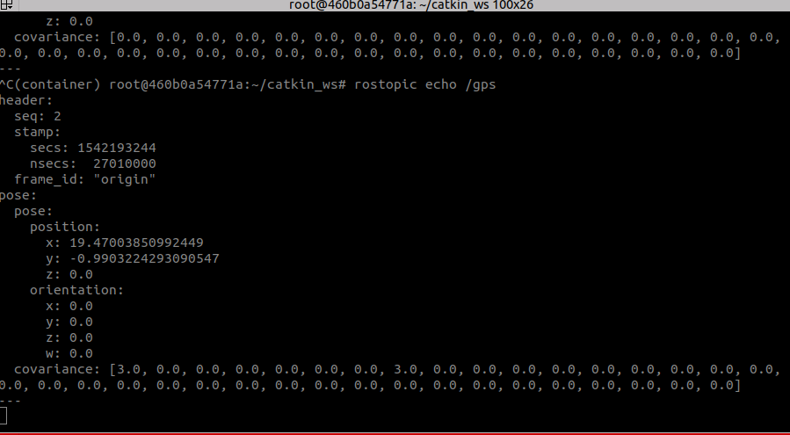gps data:

因此我對兩者分別乘上不同的倍率比較結果，使用原始data的covariance結果不是最好的，最後試出來radar odometry covariance乘1000和gps covariance 乘10會有最好的定位效果，幾個組合結果比較如下:

1. 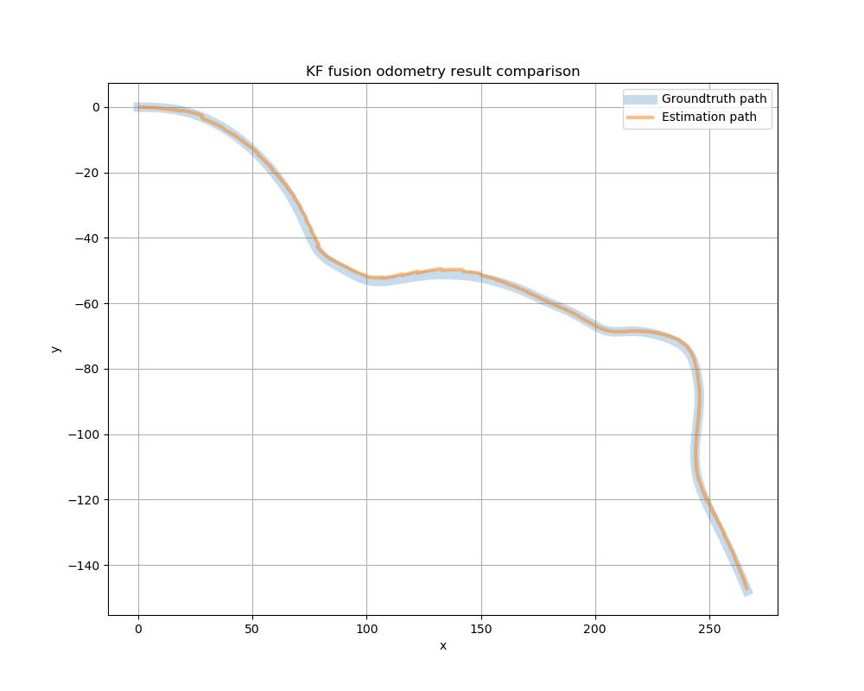use original covariance:
2. 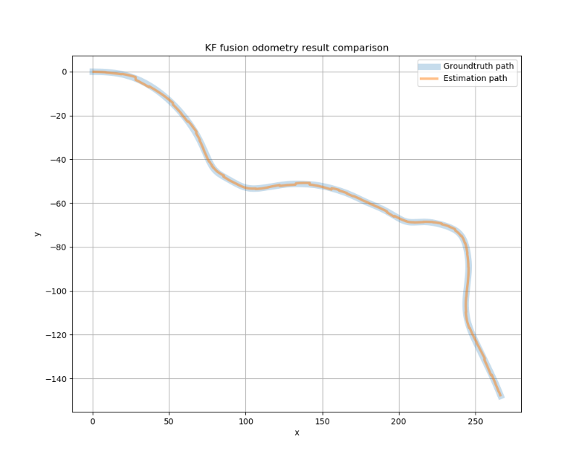use radar odometry covariance\*1000 with original gps covariance
3. use radar odometry covariance\*1000 with

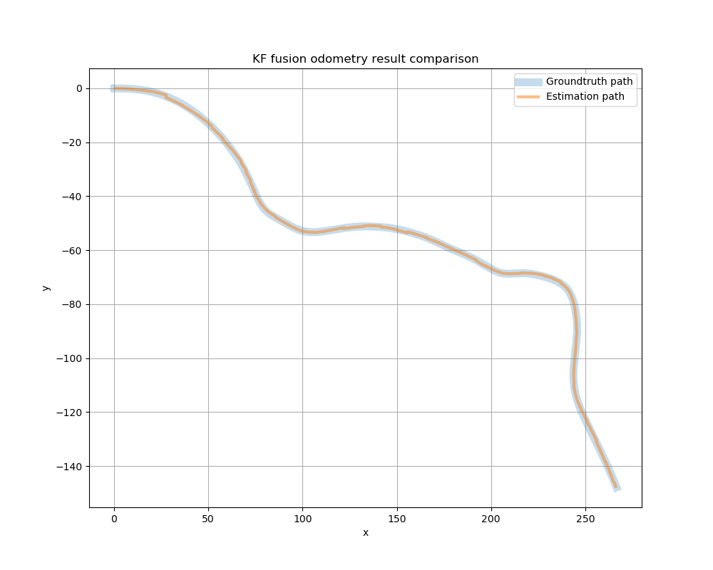gps covariance\*10

因此最後使用的covariance matrix 如下:

* + - * 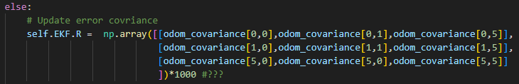radar odometry covariance matrix (use in motion model)
      * 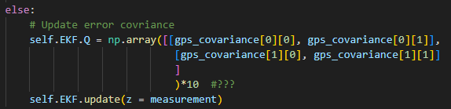gps covariance matrix (use in observation model)